Ngày soạn: ....../...../.....
Ngày dạy: ....../...../......
BÀI 6. GIẢI MÃ NHỮNG BÍ MẬT
I. Mục tiêu
1. Năng lực
a. Năng lực đặc thù
- Nhận biết và phân tích được một số yếu tố trong truyện trinh thám như: không gian, thời gian, chi tiết, cốt truyện, nhân vật chính, lời người kể chuyện.
- Nêu được những thay đổi trong suy nghĩ, tình cảm, lối sống và cách thưởng thức, đánh giá của cá nhân do văn bản đã học mang lại.
- Nhận biết được các kiểu câu ghép, kết từ để nối các vế câu ghép; biết lựa chọn câu đơn hoặc câu ghép trong hoạt động giao tiếp.
- Viết được một truyện kể sáng tạo, có thể mô phỏng một truyện đã đọc; sử dụng các yếu tố miêu tả và biểu cảm trong truyện.
- Biết kể một câu chuyện tưởng tượng (có bối cảnh, nhân vật, cốt truyện…)
b. Năng lực chung
- Giao tiếp và hợp tác: Kỹ năng giao tiếp và hợp tác nhóm với các thành viên khác.
- Tự chủ và tự học, biết thu thập thông tin và giải quyết vấn đề được đặt ra
2. Phẩm chất
Sống trung thực, trách nhiệm; tôn trọng pháp luật
II. Thiết bị dạy học và học liệu
1. Thiết bị dạy học
- Kế hoạch bài dạy
- SGK, SGV
- Các phương tiện kỹ thuật
- Bảng phân công nhiệm vụ cho học sinh hoạt động trên lớp
- Bảng giao nhiệm vụ học tập cho học sinh ở nhà.
2. Học liệu: trả lời câu hỏi
III. Tiến trình dạy học
PHẦN TÌM HIỂU TRI THỨC NGỮ VĂN
Hoạt động 1: Khởi động
a. Mục tiêu: Tạo hứng thú, tâm thế kết nối học sinh vào chủ đề bài học
b. Nội dung: GV gợi dẫn HS theo nhiều cách
c. Sản phẩm: Câu trả lời của HS
d. Tổ chức thực hiện:
GV tổ chức hoạt động THÁM TỬ LỚP EM
Cách chơi:
- GV đưa mật thư cho một bạn trong lớp
- Thám tử quan sát hành động, biểu hiện, trạng thái để phán đoán người giữ mật thư.
- Thám tử được đặt 5 câu hỏi liên quan đến đặc điểm và hành động để tìm ra ai là người giữ mật thư dạng "Có/Không".
VD: Người giữ mật thư là người đeo kính phải không?
- Các học sinh khác sẽ trả lời "Đúng" hoặc "Sai" dựa trên đặc điểm hoặc hành động mà câu hỏi đề cập tới.
Kết thúc trò chơi:
- Trò chơi kết thúc khi thám tử đoán đúng người giữ mật thư hoặc sau khi đặt hết 5 câu hỏi.
- Thám tử sẽ được thưởng nếu chỉ ra đúng hoặc bị phạt nếu chỉ sai người giữ mật thư.
GV dẫn dắt vào bài mới: Ngày hôm nay, chúng ta cùng khám phá một thể loại mới mang tên Truyện trinh thám. Chắc hẳn sẽ là một chủ đề rất thú vị đối với các em, chúng ta cùng khám phá bài học luôn nhé!
Hoạt động 2: Hình thành kiến thức
Hoạt động 1: Giới thiệu bài học
a. Mục tiêu: Nắm được chủ đề và thể loại chính của bài học
b. Nội dung: HS sử dụng SGK, chắt lọc kiến thức để tiến hành trả lời câu hỏi.
c. Sản phẩm học tập: HS tiếp thu kiến thức thông qua sự hướng dẫn của GV, câu trả lời của HS.
d. Tổ chức thực hiện:
HOẠT ĐỘNG CỦA GV – HS | DỰ KIẾN SẢN PHẨM
Bước 1: Chuyển giao nhiệm vụ  - Gv yêu cầu học sinh đọc đoạn giới thiệu bài học và trả lời câu hỏi:  + Chủ đề của bài học là gì?  + Phần giới thiệu bài học muốn nói với chúng ta điều gì?  + Phần Giới thiệu bài học còn cho biết ở chủ đề này các em làm quen với thể loại văn bản nào?  - HS tiếp nhận nhiệm vụ.  Bước 2: HS trao đổi thảo luận, thực hiện nhiệm vụ  - HS quan sát, lắng nghe, suy nghĩ  Bước 3: Báo cáo kết quả hoạt động và thảo luận  - Hs trả lời câu hỏi  Bước 4: Đánh giá kết quả thực hiện nhiệm vụ  - Gv định hướng về mục tiêu cần đạt qua bài học cho học sinh | I. GIỚI THIỆU BÀI HỌC  1. Chủ đề  Giải mã những bí mật  Thế giới tự nhiên và đời sống xã hội luôn ẩn chứa bao điều bí mật, thách thức sự khám phá của con người. Việc khám phá, giải mã những bí ẩn không chỉ để thỏa mãn trí tò mò, khả năng phán đoán, mà còn góp phần giúp chúng ta giải quyết nhiều vấn đề hệ trọng của cuộc sống  2. Thể loại  - Ba chàng sinh viên, A-thơ Cô-nan Đoi-lơ (Athur Conan Doyle)  Truyện trinh thám  - Bài hát đồng sáu xu, A-ga-thơ Crít-xti (Agatha Christie)  Truyện trinh thám  - Phạm Xuân Ẩn – tên người như cuộc đời (trích), Nguyễn Thị Ngọc Hải  Văn bản kí
Hoạt động 2: Khám phá tri thức ngữ văn
a. Mục tiêu: Nắm được tri thức về truyện trinh thám và một số yếu tố của truyện
b. Nội dung: HS sử dụng SGK, chắt lọc kiến thức để tiến hành trả lời câu hỏi.
c. Sản phẩm học tập: HS tiếp thu kiến thức thông qua sự hướng dẫn của GV, câu trả lời của HS.
d. Tổ chức thực hiện:
HOẠT ĐỘNG CỦA GV – HS | DỰ KIẾN SẢN PHẨM
Bước 1: Chuyển giao nhiệm vụ:  - Gv yêu cầu HS đọc SGK và tìm hiểu về tri thức ngữ văn  - GV tổ chức hoạt động BÁO CÁO SẢN PHẨM- Tìm hiểu về truyện trinh thám  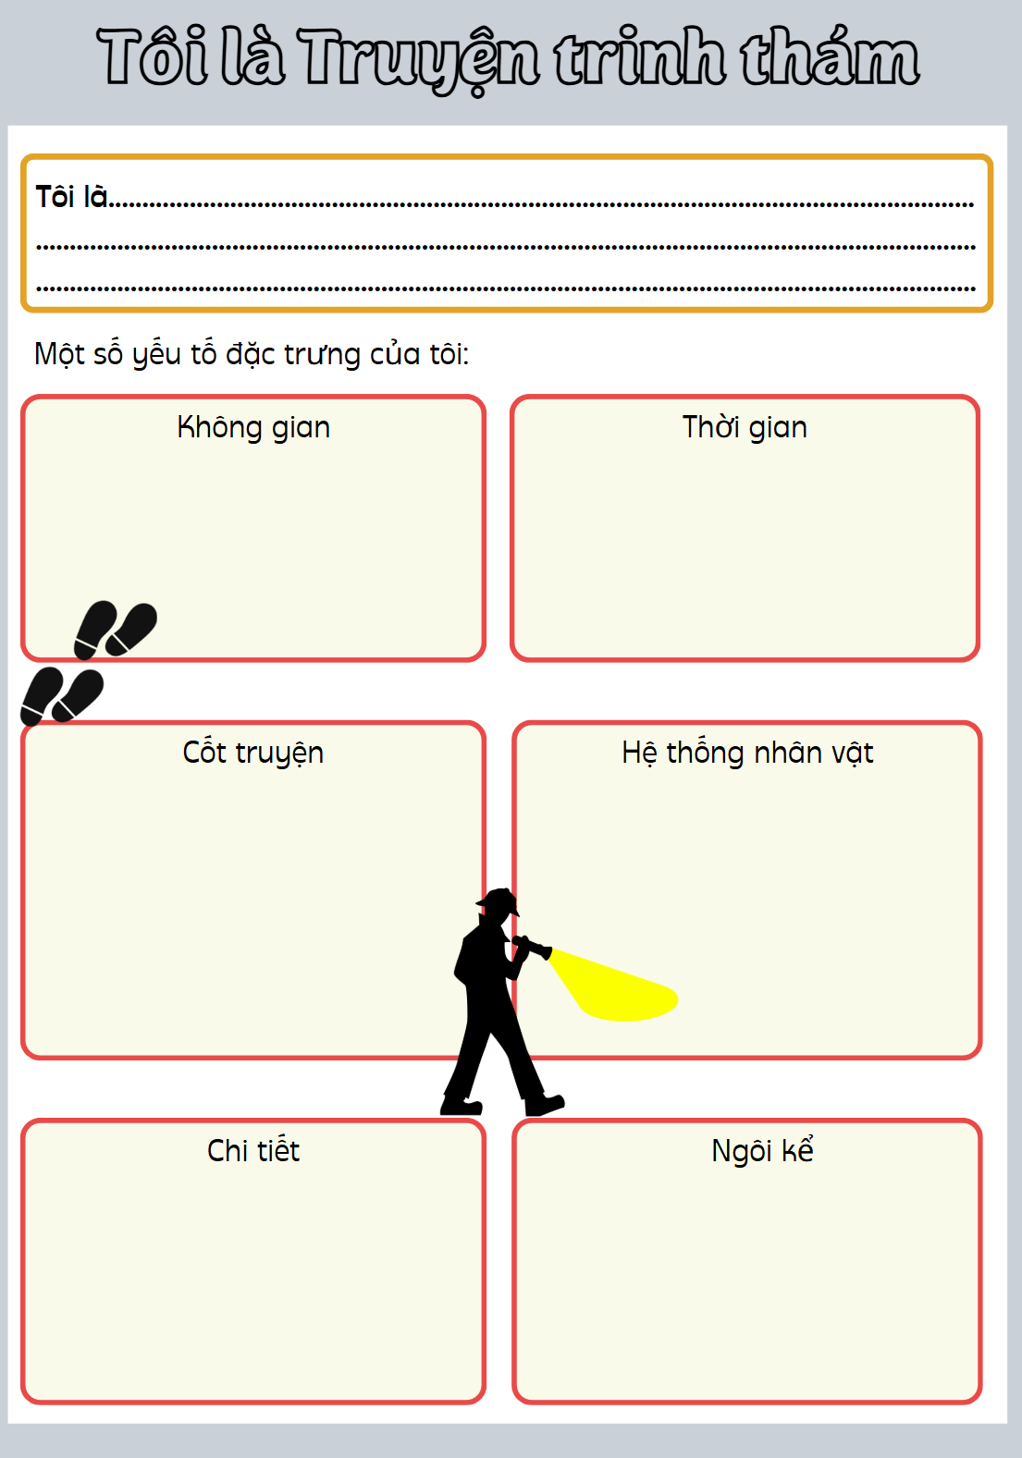  Bước 2: Thực hiện nhiệm vụ:  HS đọc sách, suy nghĩ, tìm hiểu nội dung kiến thức  Bước 3: Báo cáo, thảo luận:  HS chia nhóm hoàn thành phiếu học tập.  Bước 4: Kết luận, nhận định.  GV chốt và mở rộng kiến thức. | II. TRI THỨC NGỮ VĂN  1. Truyện trinh thám  - Là loại tác phẩm truyện  - Viết về quá trình điều tra vụ án  - Thường có những sự việc bí ẩn, bất ngờ  - Quá trình phá án của người điều tra dựa trên yếu tố quan trọng là sự suy luận logic.  - Vụ án thường được làm sáng tỏ ở phần kết thúc truyện.  - Hiện nay, thể loại truyện trinh thám có vị trí quan trọng trong đời sống văn học, nhiều tác phẩm trinh thám đã gây được sức hấp dẫn lớn với bạn đọc.  2. Một số yếu tố của truyện trinh thám  a. Không gian  - Là không gian hiện trường – nơi xảy ra vụ án, cũng là nơi người điều tra nghiên cứu để tìm thủ phạm  - Gồm:  + Không gian rộng (khu rừng, hang động, góc phố,…)  + Không gian nhỏ hẹp (căn phòng, bàn ăn,…)  - Được khắc họa chi tiết, cụ thể và gắn liền với dấu hiệu bằng chứng phạm tội  Ví dụ, trong truyện “Ba chàng sinh viên”, không gian vụ án là văn phòng của thầy Hin-tơn Xôm. Sơ-lốc Hôm đã quan sát rất kĩ không gian đó, phát hiện ra những dấu vết phạm tội quan trọng và đặc ra các giả thuyết.  b. Thời gian  - Thường được giới thiệu ở phần đầu tác phẩm. Gồm thông tin cụ thể về tháng, năm hay tình huống mà người điều tra tiếp nhận vụ án.  tạo tính chân thực cho câu chuyện  - Thường xây dựng tình huống người điều tra chịu áp lực chạy đua với thời gian để tìm ra kẻ phạm tội.  tạo ra sự căng thẳng, hấp dẫn cho người đọc, đồng thời cho thấy tài năng của người điều tra.  - Ví dụ, trong truyện “Ba chàng sinh viên”, thời gian được mở đầu bằng câu: “Vào năm 1895, một loạt sự kiện mà tôi không muốn đi sâu ở đây đã khiến Sơ-lốc Hôm và tôi phải lưu lại vài tuần tại một thành phố đại học của Anh.”.  - Tình huống thám tử Sơ-lốc Hôm tiếp nhận vụ án là “Hồi ấy, chúng tôi ngụ tại một nhà trọ tiện nghi gần thư viện mà Sơ-lốc Hôm năng lui tới để làm một vài nghiên cứu về hiến chương Anh thời đầu (chúng đã đưa đến các thành quả nổi bật, có thể là đề tài cho những câu chuyện tôi kể sau này).”  Tạo nên tính xác thực cho câu chuyện.  c. Cốt truyện  - Gồm một chuỗi sự kiện mà sự kiện trung tâm là vụ án và hành trình phá án của người điều tra.  Một bí ẩn được đặt ra – thực chất là một vụ án phức tạp, có nhiều tình tiết dường như không thể giải thích được. Hành trình giải mã của người điều tra Bí ẩn được làm sáng tỏ.  d. Hệ thống nhân vật  - Thường gồm người điều tra, nạn nhân, nghi phạm, thủ phạm.  + Người điều tra là nhân vật chính, có thể là nhà điều tra chuyên nghiệp như thám tử, cảnh sát, thanh tra,…hoặc nhà điều tra nghiệp dư.  + Có tố chất đặc biệt: dũng cảm, ưa mạo hiểm, vốn kiến thức phong phú, trí thông minh vượt trội, tài quan sát và suy luận,... Đặc biệt là phẩm chất trung thực, luôn đặt sự thật lên trên hết nhằm bảo vệ lẽ phải và công lí.  e. Chi tiết  - Có những chi tiết thể hiện sự bí ẩn, li kì của vụ án và những bất ngờ của cuộc điều tra.  - Những chi tiết về khung cảnh, không gian, thời gian xảy ra sự việc; chân dung, cử chỉ, hành động, lời nói,...của nhân vật thường có dấu hiệu của bằng chứng hoặc manh mối quan trọng trong quá trình điều tra.  g. Ngôi kể  - Kể theo ngôi thứ nhất hoặc ngôi thứ ba.  + Ngôi thứ nhất: kể lại qua lời của người điều tra hoặc lời một người bạn của người điều tra – nhân vật chứng kiến toàn bộ quá trình giải mã vụ án.  Giúp câu chuyện trở nên chân thực, đáng tin, bất ngờ và kịch tính hơn.  Ví dụ, trong truyện “Ba chàng sinh viên”, câu chuyện được kể lại qua lời nhân vật Oát-xơn, người bạn thân thiết của Sơ-lốc Hôm. Trong quá trình điều tra, Oát-xơn nghi ngờ hai sinh viên đã chép trộm đề thi là Mai Mắc Le-rờn – sinh viên có tiếng lười học, ăn chơi, vô kỉ luật và sinh viên người Ấn Độ Đao-lát Rát do cậu ta “cứ đi lại trong phòng suốt”. Nhưng thực tế, thủ phạm chép trộm đề thi lại là Ghi-crít – một sinh viên chăm chỉ và tử tế.

ĐỌC VĂN BẢN VÀ THỰC HÀNH TIẾNG VIỆT
Tiết.....: Văn bản 1
Ba chàng sinh viên
A-Thơ Cô-nan Đoi-lơ
I. Mục tiêu
1. Về năng lực:
a. Năng lực đặc thù
- Nhận biết và phân tích được một số yếu tố trong truyện trinh thám như: không gian, thời gian, chi tiết, cốt truyện, nhân vật chính, lời người kể chuyện được thể hiện trong truyện Ba chàng sinh viên
- Nêu được những thay đổi trong suy nghĩ, tình cảm, lối sống và cách thưởng thức, đánh giá một truyện trinh thám sau khi đọc truyện Ba chàng sinh viên.
b. Năng lực chung
- Giao tiếp và hợp tác: Kỹ năng giao tiếp và hợp tác nhóm với các thành viên khác.
- Tự chủ và tự học, tự thu thập, tổng hợp và phân loại thông tin
2. Về phẩm chất:
Sống trung thực, trách nhiệm; tôn trọng pháp luật.
II. Thiết bị dạy học và học liệu
1. Thiết bị dạy học
- Kế hoạch bài dạy
- SGK, SGV
- Máy chiếu, máy tính
2. Học liệu: Phiếu học tập
III. Tiến trình dạy học
Hoạt động 1: Khởi động
a. Mục tiêu: Tạo hứng thú cho học sinh kết nối vào nội dung bài học
b. Nội dung: GV chọn cách gợi dẫn phù hợp
c. Sản phẩm: Câu trả lời của HS
d. Tổ chức thực hiện:
GV cho HS xem đoạn phim cắt trong bộ phim hoạt hình Thám tử Sherlock Holmes tập 02 yêu cầu HS phán đoán nhân vật chính và vấn đề của vụ án. Cuối giờ có thể cho HS xem toàn bộ bộ phim
GV dẫn dắt vào bài học: Ngày hôm nay, các em sẽ được làm quen với 1 văn bản thuộc thể loại truyện trinh thám. Chúng ta cùng theo chân những thám tử trong lớp để cùng tìm ra chân tướng của vụ án, đưa công lí và sự thật ra trước ánh sáng. Cụ thể như thế nào, vụ án có liên quan đến ai, vụ án nảy sinh trong tình huống nào? Chúng ta cùng tìm đáp án trong tiết học ngày hôm nay nhé!
Hoạt động 2: Hình thành kiến thức
Phần I. Đọc- Tìm hiểu chung
a. Mục tiêu: Đọc văn bản và nắm được một số thông tin chính về tác giả, tác phẩm
b. Nội dung: GV đặt câu hỏi liên quan đến nội dung bài học.
c. Sản phẩm: Câu trả lời của HS.
d. Tổ chức thực hiện:
HOẠT ĐỘNG CỦA GV – HS | DỰ KIẾN SẢN PHẨM
Bước 1: Chuyển giao nhiệm vụ  - Gv hướng dẫn học sinh đọc phân vai văn bản và giải thích từ ngữ khó  - GV đặt câu hỏi gợi dẫn:  + Em hãy trình bày những nét khái quát nhất về tác giả  + Trình bày xuất xứ, thể loại và PTBĐ chính của văn bản.  Bước 2: HS thực hiện nhiệm vụ  HS tiếp nhận nhiệm vụ  Bước 3: Báo cáo kết quả và thảo luận  - HS quan sát, lắng nghe, trả lời câu hỏi  Bước 4: Đánh giá kết quả thực hiện hoạt động  - GV nhận xét, đánh giá, bổ sung | I. Tìm hiểu chung  1. Đọc, chú thích  a. Đọc  - Đọc to, rõ ràng, diễn cảm.  - Đọc phân vai  - Chú ý sử dụng chiến lược đọc trong các thẻ chỉ dẫn: theo dõi, dự đoán, suy luận, đối chiếu.  b. Chú thích  - Inch: đơn vị đo chiều dài, được sử dụng phổ biến ở một số nước nói tiếng Anh như: Anh, Mỹ, Ca-na-da (Canada),…; 1 inch tương đương 2,54 cm.  - Foot: đơn vị đo chiều dài, được sử dụng phổ biến ở một số nước nói tiếng Anh như: Anh, Mỹ, Ca-na-đa,…1 foot tương đương 30,48 cm  - Khánh kiệt: bị mất hết tài sản  2. Tìm hiểu chung  a. Tác giả: A-thơ Cô-nan Đoi-lơ (1859-1930)  - Là nhà văn người Xcốt-len (Scotland)  - Sáng tác ở nhiều thể loại như: tiểu thuyết lịch sử, truyện khoa học viễn tưởng, truyện ngắn, kịch,…  - Nổi tiếng trên toàn thế giới với truyện trinh thám, trong đó nhân vật chính là Sơ-lốc Hôm.  - Sơ-lốc Hôm đã xuất hiện trong 4 tiểu thuyết và 56 truyện ngắn của Cô-nan Đoi-lơ. Một số truyện trinh thám nổi bật của ông: Cuộc điều tra màu đỏ (1887), Dấu bộ tứ (1890), Những cuộc phiêu lưu của Sơ-lốc Hôm (1892), Những hồi ức về Sơ-lốc Hôm (1894)  b. Tác phẩm  - Xuất xứ: In trong tập truyện “Sự trở về của Sơ-lốc Hôm (1905)  - Thể loại: Truyện trinh thám  - PTBĐ chính: Tự sự
Phần II. Khám phá văn bản
a. Mục tiêu: Nắm được
- Cốt truyện của tác phẩm
- Không gian, thời gian của truyện
- Một số chi tiết quan trọng
- Nhân vật Sơ-lốc Hôm
- Người kể chuyện trong tác phẩm
- Bài học
b. Nội dung: HS sử dụng SGK, chắt lọc kiến thức để tiến hành trả lời câu hỏi, hoàn thành phiếu học tập
c. Sản phẩm học tập: HS tiếp thu kiến thức và câu trả lời của HS.
d. Tổ chức thực hiện:
HOẠT ĐỘNG CỦA GV – HS | DỰ KIẾN SẢN PHẨM
Bước 1: Chuyển giao nhiệm vụ  GV tổ chức Hoạt động nhóm (3 nhóm): Tìm hiểu về cốt truyện của tác phẩm  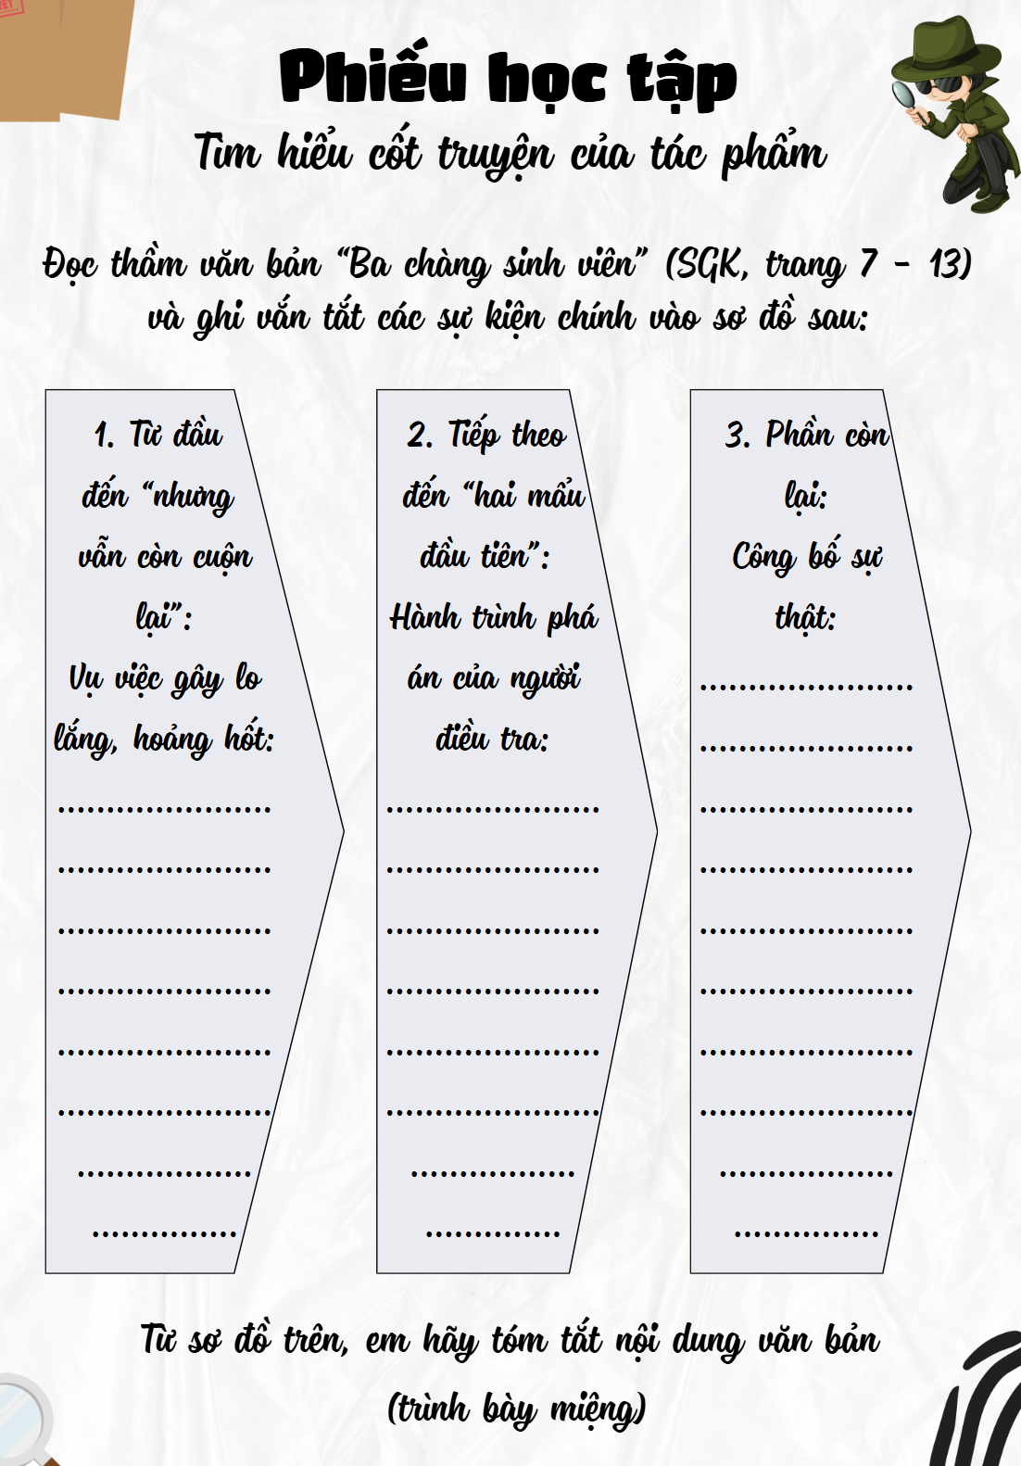  Bước 2: HS thực hiện nhiệm vụ  HS tiếp nhận nhiệm vụ  Bước 3: Báo cáo kết quả và thảo luận  - HS chia nhóm thảo luận và trình bày kết quả  - GV gọi HS khác nhận xét, bổ sung câu trả lời của bạn.  Bước 4: Đánh giá kết quả thực hiện hoạt động  - GV nhận xét, đánh giá. | II. Khám phá văn bản  1. Cốt truyện của tác phẩm  - Vụ việc gây lo lắng, hoảng hốt được kể lại qua lời thầy Hin-tơn Xôm: có kẻ đã vào văn phòng của thầy để chép trộm đề thi trước ngày diễn ra cuộc thi giành học bổng có giá trị cao. Đề thi bị lộ khiến thầy Xôm vô cùng lo lắng. Ông không biết là nên hoãn thi và công bố sự việc hay để mặc cho kẻ gian tranh học bổng đáng giá.  - Hành trình phá án: Sơ-lốc Hôm tới văn phòng của thầy Xôm để xem xét, nghiên cứu hiện trường nhằm tìm ra thủ phạm. Cuộc điều tra tuy nhanh nhưng đã xác định rõ được nghi phạm là ba sinh viên ở cùng tòa nhà với thầy Xôm. Sơ-lốc Hôm dã tìm cách gặp cả ba sinh viên.  - Công bố sự thật: Sự việc được công bố chỉ vài giờ trước khi cuộc thi bắt đầu. Sơ-lốc Hôm đã tới gặp thầy Xôm và khuyên ông vẫn tổ chức cuộc thi. Sau đó, thám tử đã lập ra một “tòa án nho nhỏ” để chỉ ra thủ phạm là Ghi- crít và người đã che giấu tội lỗi cho anh ta là người hầu Ben-ni-xtơ.
Bước 1: Chuyển giao nhiệm vụ  GV đặt câu hỏi gợi dẫn: Vụ án xảy ra ở đâu? Những dấu vết quan trọng nào đã được Sơ-lốc Hôm phát hiện trong không gian đó?  GV tổ chức hoạt động nhóm bàn: Chỉ ra các chi tiết cho thấy áp lực về thời gian của cuộc điều tra. Việc tạo áp lực về thời gian điều tra như vậy có tác dụng gì?  Bước 2: HS thực hiện nhiệm vụ  HS tiếp nhận nhiệm vụ  Bước 3: Báo cáo kết quả và thảo luận  - HS Báo cáo sản phẩm thảo luận, lắng nghe và trả lời câu hỏi  - GV gọi HS khác nhận xét, bổ sung câu trả lời của bạn.  Bước 4: Đánh giá kết quả thực hiện hoạt động  - GV nhận xét, đánh giá. | 2. Không gian, thời gian của truyện  a. Không gian  - Không gian hiện trường: văn phòng của thầy Xôm. Phòng làm việc có một cửa gắn lưới sắt và nhìn ra khoảng sân rêu phong của ngôi trường cổ kính. Thầy Xôm ở tầng một. Ở các tầng trên là ba sinh viên, mỗi người một tầng  - Những dấu vết ở hiện trường:  vỏ bút chì, đầu chì gãy, vết rách trên mặt bàn, một mẩu bột đen nhỏ, lấm tấm như mùn cưa, trong phòng ngủ cũng có mẩu nhỏ màu đen giống hệt mẩu trên bàn ngoài phòng làm việc.  b. Thời gian  - Một số chi tiết cho thấy giới hạn thời gian của cuộc điều tra  + Ngày mai, cuộc thi lấy kết quả để cấp học bổng sẽ được tổ chức.  + Ông gám học nói: “Mai là thi rồi. Tối nay tôi buộc phải đưa ra quyết định dứt khoát. Tôi không thể để kì thi diễn ra khi đề thi bị lộ”.  + Sơ-lốc Hôm nói: “Ông cứ để nguyên vậy đi. Sớm mai tôi sẽ ghét rồi bàn về việc này, có thể lúc đó tôi đã nắm được những tình tiết mới giúp ông thoát khỏi tình cảnh này. Còn từ giờ tới đó, ông đừng thay đổi gì cả.”  + “Ông thầy khốn khổ đang đứng ngồi không yên. Chỉ vài giờ nữa là kì thi bắt đầu, ấy vậy mà ông ta chưa biết nên công bố sự việc hay mặc thây cho kẻ gian trá tranh học bổng đáng giá”.  - Thời gian điều tra chỉ giới hạn trong một đêm.  Ngắn ngủi, gấp gáp  Tạo độ căng, kịch tính cho câu chuyện và gây sự tò mò, căng thẳng, lôi cuốn người đọc.  Làm cho sự tự tin và tài năng của Sơ-lốc Hôm có điều kiện được bộc lộ.
Bước 1: Chuyển giao nhiệm vụ  GV đặt câu hỏi gợi dẫn: Nhằm tạo nên sự hấp dẫn của truyện trinh thám, nhà văn thường đánh lạc hướng suy luận của người đọc để cuối cùng, chân tướng sự việc lộ diện bất ngờ. Đặc điểm này được thể hiện như thế nào trong truyện “Ba chàng sinh viên”?  Bước 2: HS thực hiện nhiệm vụ  HS tiếp nhận nhiệm vụ  Bước 3: Báo cáo kết quả và thảo luận  - HS lắng nghe, suy nghĩ và trả lời câu hỏi  - GV gọi HS khác nhận xét, bổ sung câu trả lời của bạn.  Bước 4: Đánh giá kết quả thực hiện hoạt động  - GV nhận xét, đánh giá. | 3. Một số chi tiết quan trọng  Một số chi tiết có vai trò đánh lạc hướng suy luận của người đọc:  - Đặc điểm của các sinh viên ở cùng tòa nhà với thầy Xôm:  + Ghi- crít – một sinh viên chăm chỉ, tử tế và là vận động viên giỏi – sống ở tầng hai.  + Đao-lát Rát sống ở tầng ba. Cậu học tốt nhưng môn tiếng Hy Lạp yếu.  + Sống ở tầng trên cùng là Mai Mắc Le-rờn. Cậu ta được xem là sáng dạ nhất trường, nhưng lại lười học, ương ngạnh, ăn chơi và vô kỉ luật. Cậu ta suýt bị đuổi học ngay trong năm thứ nhất vì dính vào một vụ bài bạc. Cả học kì này, cậu ta toàn rong chơi.  - Trong ba sinh viên, thầy Xôm nghi ngờ Mai Mắc Le-rờn vì thái độ bất lịch sự khi ông gõ cửa phòng  - Oát-xơn nghi ngờ Mai Mắc Le-rờn vì ăn nói lỗ mãng và nổi tiếng vô kỉ luật. Ngoài ra, theo Oát-xơn, anh chàng Ấn Độ Đao-lát Rát cũng đáng nghi vì trông “ranh ma” và hành động khó hiểu (đi lại liên tục trong phòng).  - Thầy Xôm, Sơ-lốc Hôm và Oát-xơn đều thấy người hầu Ben-ni-xtơ là người trung hậu, có lẽ không liên quan đến vụ việc.  Tuy nhiên, những người có liên quan đến hành động gian dối trước khi kì thi diễn ra là Ghi-crít và Ben-ni-xtơ (người bao che lỗi lầm cho Ghi-crít )
Bước 1: Chuyển giao nhiệm vụ  GV tổ chức hoạt động EM LÀ THÁM TỬ, yêu cầu HS hoàn thành PHT  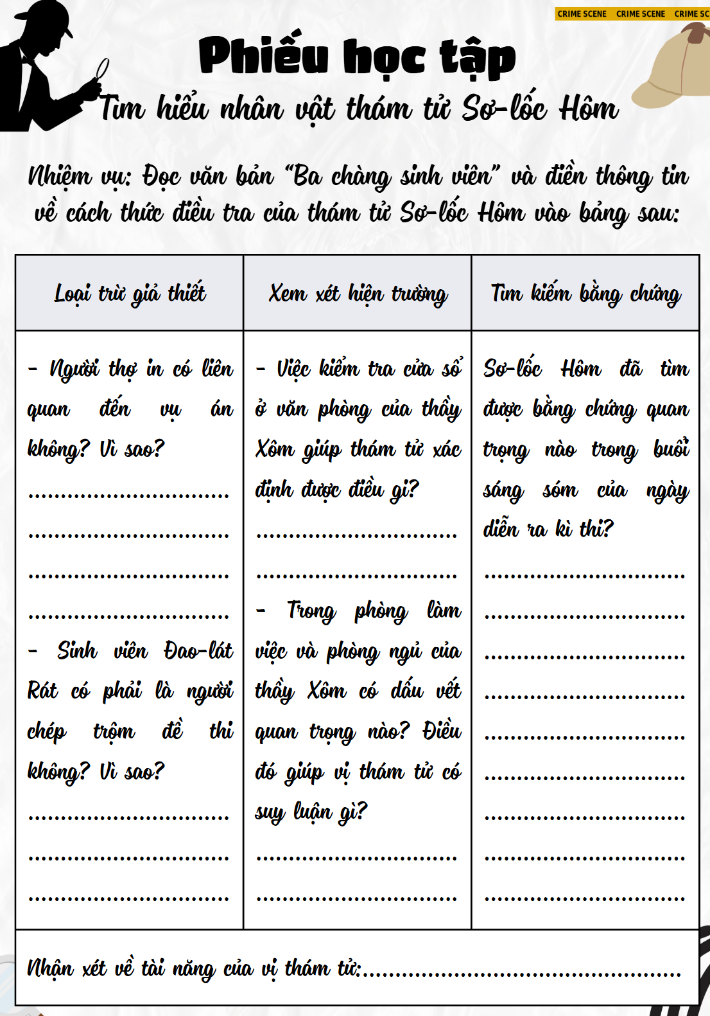  Bước 2: HS thực hiện nhiệm vụ  HS tiếp nhận nhiệm vụ  Bước 3: Báo cáo kết quả và thảo luận  - HS lắng nghe, suy nghĩ và hoàn thành PHT  - GV gọi HS khác nhận xét, bổ sung câu trả lời của bạn.  Bước 4: Đánh giá kết quả thực hiện hoạt động  - GV nhận xét, đánh giá. | 4. Nhân vật Sơ-lốc Hôm  - Suy luận ban đầu về thủ phạm bằng phương pháp loại trừ giả thiết:  + Người thợ in không liên quan vì nếu muốn, anh ta có thể chép lại đề thi ngay tại nhà mình.  + Sinh viên Đao-lát Rát cũng không liên quan vì khi anh ta vào phòng thầy Xôm, bản in thử vẫn cuộn lại, anh ta không thể biết đó là gì?  - Xem xét hiện trường:  + Quan sát khung cửa sổ  + Hướng sự chú ý vào cậu sinh viên có thân hình rất cao.  + Mẩu đất trên bàn ngoài phòng làm việc chứng tỏ kẻ chép trộm đề thi đặt đôi giày ở đó, vết rách do đinh giày để lại trên mặt bàn hằn rõ theo hướng phòng ngủ cho thấy chiếc giày bị kéo về hướng đó và thủ pháp đã trốn trong phòng ngủ.  - Tìm kiếm bằng chứng: Vị thám tử đã đến sân nhảy xa và nhận thấy loại đất sét đen cứng được đổ trong hố nhảy cùng một ít mùn cưa rải lên bề mặt chính là loại đất bám quanh đinh giày vương ở bàn và mẩu đất thứ hai rã ra, rơi xuống sàn phòng ngủ.  Sơ-lốc Hôm đã xâu chuỗi được các thông tin từ lời khai của nạn nhân (thầy Xôm) kết hợp chặt chẽ với việc xem xét hiện trường phạm tội và tìm kiếm bằng chứng bổ sung để đưa ra kết luận thuyết phục…  Sơ-lốc Hôm là một thám tử thông minh, có khả năng phán đoán nhanh nhạy, quan sát tinh tường, phân tích sắc sảo, suy luận logic…
Bước 1: Chuyển giao nhiệm vụ  GV đặt câu hỏi gợi dẫn: Việc nhà văn để cho Oát-xơn – bạn thân của Sơ-lốc Hôm – vào vai người kể chuyện ngôi thứ nhất có tác dụng gì?  Bước 2: HS thực hiện nhiệm vụ  HS tiếp nhận nhiệm vụ  Bước 3: Báo cáo kết quả và thảo luận  - HS lắng nghe, suy nghĩ và trả lời câu hỏi  - GV gọi HS khác nhận xét, bổ sung câu trả lời của bạn.  Bước 4: Đánh giá kết quả thực hiện hoạt động  - GV nhận xét, đánh giá. | 5. Người kể chuyện trong tác phẩm  - Ngôi kể: ngôi thứ nhất qua lời kể của nhân vật Oát-xơn – người bạn thân thiết đồng thời là cộng sự đắc lực của Sơ-lốc Hôm. Oát-xơn đã theo sát vụ án cùng vị thám tử và thường xuyên được Sơ-lốc Hôm trao đổi ý kiến chuyên môn. Vì thế, Oát-xơn biết tường tận từng chi tiết của vụ án.  - Tác dụng: Câu chuyện trở nên chân thực, đáng tin cậy hơn vì nó được người trong cuộc chứng kiến kể lại.
Bước 1: Chuyển giao nhiệm vụ  GV đặt câu hỏi gợi dẫn: Em rút ra bài học gì từ câu chuyện được kể trong tác phẩm?  Bước 2: HS thực hiện nhiệm vụ  HS tiếp nhận nhiệm vụ  Bước 3: Báo cáo kết quả và thảo luận  - HS lắng nghe, suy nghĩ và trả lời câu hỏi  - GV gọi HS khác nhận xét, bổ sung câu trả lời của bạn.  Bước 4: Đánh giá kết quả thực hiện hoạt động  - GV nhận xét, đánh giá. | 6. Bài học  - Sự trung thực và lòng tự trọng của con người trong cuộc sống  - Mối quan hệ giữa tình cảm cá nhân và tinh thần tôn trọng sự thật, thượng tôn pháp luật.
Bước 1: Chuyển giao nhiệm vụ  - GV yêu cầu HS khái quát nội dung nghệ thuật của bài và rút ra những lưu ý khi đọc truyện trinh thám  - HS tiếp nhận nhiệm vụ.  Bước 2: HS trao đổi thảo luận, thực hiện nhiệm vụ  - HS thực hiện nhiệm vụ.  Bước 3: Báo cáo kết quả và thảo luận  - HS trả lời câu hỏi  - GV gọi HS khác nhận xét, bổ sung câu trả lời của bạn.  Bước 4: Đánh giá kết quả thực hiện hoạt động  - GV nhận xét, đánh giá, chốt kiến thức | III. Tổng kết  1. Nghệ thuật  - Cốt truyện hấp dẫn, chứa đựng những tình huống bất ngờ  - Nhân vật chính được khắc họa sống động  - Sử dụng ngôi kể thứ nhất  - Các chi tiết hấp dẫn, li kì, thu hút người đọc.  ...  2. Nội dung  Bằng với khả năng quan sát và trí thông minh tài tình, Hôm đã phá được án và tìm ra thủ phạm. Qua đó, tác giả ca ngợi tài năng phá án của thám thử Sơ-lốc Hôm. Đồng thời, thể hiện niềm tin vào sự thật và phẩm chất tốt đẹp của con người (lòng tự trọng, sự ân hận,...)  3. Những lưu ý khi đọc truyện trinh thám  - Xác định vụ án được điều tra  - Tóm tắt chuỗi sự kiện của tác phẩm  - Tìm hiểu nhân vật người điều tra  - Tìm hiểu chi tiết tiêu biểu  - Khám phá những đặc sắc nghệ thuật của tác phẩm

Hoạt động 3: Luyện tập
a. Mục tiêu: Củng cố lại kiến thức đã học.
b. Nội dung: Sử dụng SGK, kiến thức đã học để hoàn thành bài tập.
c. Sản phẩm học tập: Kết quả của HS.
d. Tổ chức thực hiện:
GV tổ chức trò chơi TREARUSE HUNT
1. Vụ việc mà thầy Xôm muốn Sơ-lốc Hôm giúp đỡ là gì?
A. Tìm ra thủ phạm đã chép trộm đề thi
B. Tìm ra thủ phạm đã trộm sách của bạn
C. Tìm ra thủ phạm đã trộm tiền
D. Tìm ra thủ phạm đã trộm bài thi
2. Trong hành trình phá án: Sơ-lốc Hôm tới văn phòng của thầy Xôm để xem xét, nghiên cứu hiện trường, khi đó, Sơ-lốc Hôm đã xác định rõ nghi phạm là ai?
Ba sinh viên ở cùng tòa nhà với thầy Xôm
3. Vụ án xảy ra ở đâu? Những dấu vết quan trọng nào đã được Sơ-lốc Hôm phát hiện trong không gian đó?
- Không gian: văn phòng thầy Xôm
- Những dấu vết ở hiện trường: vỏ bút chì, đầu chì gãy, vết rách trên mặt bàn, một mẩu bột đen nhỏ, lấm tấm như mùn cưa, trong phòng ngủ cũng có mẩu nhỏ màu đen giống hệt mẩu trên bàn ngoài phòng làm việc.
4. Chuỗi sự kiện của tác phẩm được sắp xếp theo trật tự như thế nào?
Vụ việc gây lo lắng, hoảng hốt - hành trình phá án của người điều tra - công bố sự thật
5. Chỉ ra các chi tiết không cho thấy áp lực về thời gian của cuộc điều tra.
A. Hôm thi diễn ra vào ngày hôm sau nên sẽ khó có thể thay đổi đề thi nên nhất định phải tìm ra thủ phạm.
B. Nếu không tìm ra được thủ phạm tính minh bạch trong kỳ thi sẽ không được đảm bảo ảnh hưởng đến kết quả của các sinh viên vào ngày hôm sau.
C. Trời cũng đã sáng, còn khá nhiều thời gian để tìm ra thủ phạm.
D. Trời cũng đã về đêm, chỉ còn chút thời gian ngắn ngủi để tìm ra thủ phạm.
6. Việc nhà văn để cho Oát-xơn - bạn thân của Sơ-lốc Hôm - vào vai người kể chuyện ngôi thứ mấy?
Ngôi thứ nhất
7. Nếu một bạn trong lớp của em có hành vi trộm đồ của bạn trong lớp và bị phát hiện. Trong tình huống đó em sẽ không làm gì?
A. Giảng giải thật cặn kẽ về mức độ xấu xa của hành vi ấy.
B. Có hình thức trách phạt và đăng tải hành vi đó lên mạng xã hội
C. Đến trường cùng bạn, yêu cầu trả lại
D. Nhắc bạn xin lỗi nhà trường, thầy cô và các bạn trong lớp
8. Văn bản “Ba chàng sinh viên” thuộc thể loại văn học nào?
Truyện trinh thám
9. Vì sao thầy Xôm và Sơ-lốc Hôm nghi ngờ Mai Mắc Le-rờn là thủ phạm?
- Thầy Xôm nghi ngờ Mai Mắc Le-rờn vì thái độ bất lịch sự khi ông gõ cửa phòng
- Oát-xơn nghi ngờ Mai Mắc Le-rờn vì ăn nói lỗ mãng và nổi tiếng vô kỉ luật.
- GV nhận xét, đánh giá, chuẩn kiến thức.
Hoạt động 4: Vận dụng
a. Mục tiêu: Vận dụng kiến thức đã học để giải bài tập, củng cố kiến thức.
b. Nội dung: Sử dụng kiến thức đã học để hỏi và trả lời, trao đổi.
c. Sản phẩm học tập: Sản phẩm của HS.
d. Tổ chức thực hiện:
1. GV tổ chức hoạt động Viết kết nối với đọc: Viết đoạn văn (khoảng 7-9 câu) trình bày suy nghĩ của em về nhân vật Ben-ni-xtơ hoặc Ghi-crít trong truyện “Ba chàng sinh viên”
Gợi ý:
- Nhiệm vụ: viết đoạn văn dung lượng khoảng 7 – 9 câu
- Nội dung của đoạn văn: trình bày suy nghĩ của em về nhân vật Ben-ni-xtơ hoặc Ghi-crít trong truyện “Ba chàng sinh viên”
+ Chọn nhân vật
+ Viết ra giấy một vài từ ngữ miêu tả đặc điểm nổi bật của nhân vật.
+ Tìm một số từ ngữ nêu cảm nhận, suy nghĩ về nhân vật.
+ Từ các từ ngữ tìm được, viết các câu và liên kết chúng thành đoạn văn.
2. GV tổ chức hoạt động Phiên tòa sự thật: Đóng kịch thể hiện lại “phiên tòa” mà Sơ-lốc Hôm dựng lên để kẻ phạm tội phải cúi đầu thú nhận
Rút kinh nghiệm
………………………………………………………………………………………………………………………………………………………………………………………………………………………………………………………………

